

RELATÓRIO DE SUSTENTABILIDADE
ABRIL/2026

Sumário
Sobre esse Relatório 3
Materialidade 3
Temas Materiais 6
Nossa Empresa 7
Nossa Cultura 8
Uma Abordagem ASG 9
Indicadores de Sustentabilidade 11
Gestão de Riscos de Sustentabilidade 12
Segurança da Informação 13
Relação com Stakeholders 14
Tabelas de Sustentabilidade 16
Mensagem Final 24



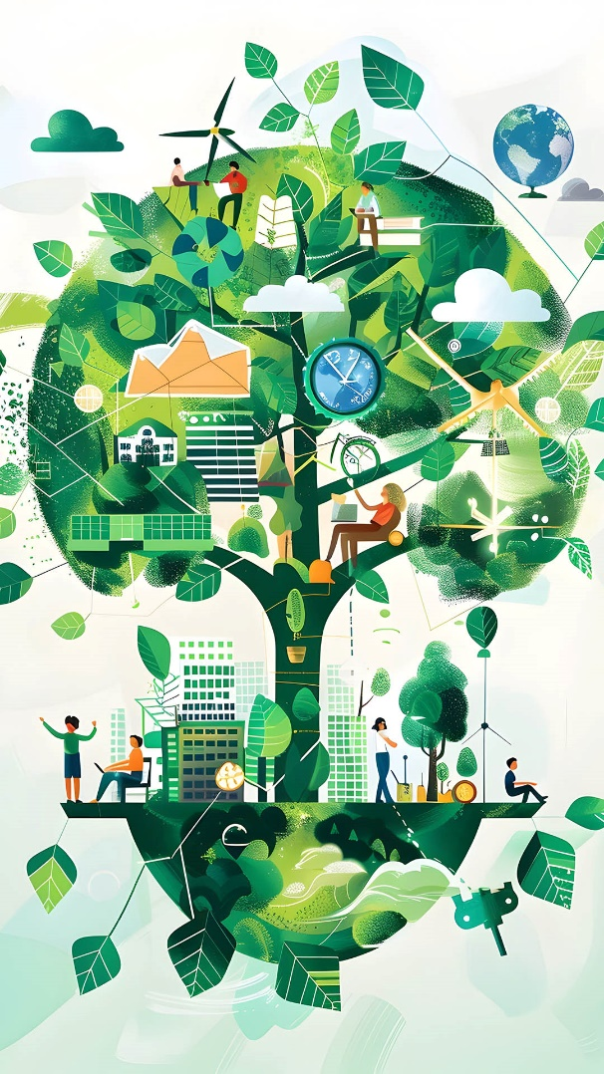
Sobre esse Relatório
Este é o segundo Relatório de Sustentabilidade da BVIX Seguradora S/A. As informações apresentadas neste documento referem-se ao exercício de 2025, compreendendo dados coletados e consolidados entre 1º de janeiro e 31 de dezembro de 2025, com base em indicadores internos da Seguradora e em atendimento às diretrizes previstas na Circular Susep nº 666/2022. A base de consolidação adotada abrange a BVIX, assegurando coerência metodológica e alinhamento na abordagem de riscos, controles internos e sustentabilidade.
A materialidade definida no ciclo de 2024 foi mantida como referência ao longo de 2025, orientando o monitoramento dos temas relevantes, a gestão dos riscos vinculados à sustentabilidade e a determinação dos indicadores acompanhados pela Seguradora. Dessa forma, o presente relatório demonstra a continuidade e o aprimoramento do processo de gestão de sustentabilidade, com destaque para a consistência, a rastreabilidade das informações e a integração com a Estrutura de Gestão de Riscos (EGR) e o Sistema de Controles Internos (SCI).

Materialidade
Definição da Materialidade
Este termo foi definido no contexto dos relatório financeiros, que se referiam as informações de criação de valor econômico. Neste contexto, passou a integrar os riscos e oportunidades de temas de sustentabilidade que referem-se as questões ambientais, sociais e de governança (ASG) que impactam no desempenho da Seguradora e/ou as partes interessadas (stakeholders) a curto, médio ou longo prazo.
Nesta abordagem a ASG define a materialidade considerando os riscos e oportunidades com seus respectivos impactos, positivo ou negativo, que a Seguradora causa na economia, no meio ambiente e ou na sociedade, indicando sua contribuição no desenvolvimento sustentável.
Numa interpretação mais ampliada da ASG incluiu-se o conceito “Capitalismo de Stakeholders”, ampliando a visão da materialidade passando para uma abordagem de dupla materialidade.
Desta forma, faremos a análise dentro destas duas perspectivas descritas abaixo:
Materialidade de Impacto – serão analisados os impactos das atividades da Seguradora gerados nas pessoas, economia, sociedade e no meio ambiente.
Materialidade Financeira – serão analisados os impactos que afetam a capacidade da Seguradora gerar valor, relacionados aos riscos e oportunidades de pessoas, economia, sociedade e meio ambiente.
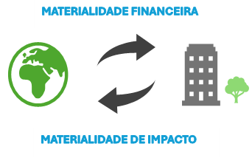
Metodologia para Determinar a Materialidade
Foi utilizado a metodologia GRI (Global Report Iniciative), que envolve 04 (quatro etapas para determinação dos temas materiais:
- ✓ Entender o contexto da organização;
- ✓ Identificar impactos reais e potenciais;
- ✓ Avaliar a significância dos impactos;
- ✓ Priorizar impactos.
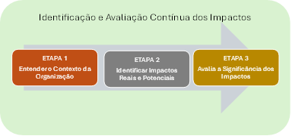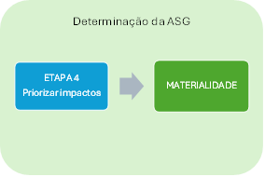

Nesta metodologia foram utilizadas as seguintes métricas:

Representação visual da Priorização:
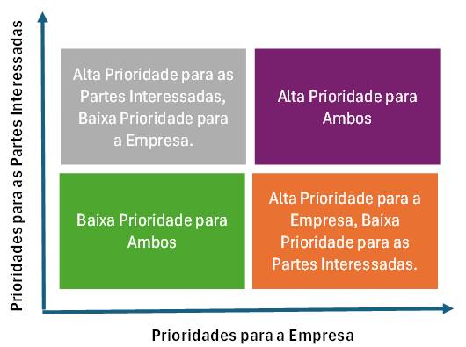
A seleção dos temas prioritários foi realizada de forma criteriosa e sistemática. A equipe iniciou o processo com uma análise detalhada dos Objetivos de Desenvolvimento Sustentável (ODS) da Organização das Nações Unidas, alinhando-os ao planejamento estratégico de longo prazo da instituição. Em seguida, examinamos os principais públicos de interesse — colaboradores, clientes, fornecedores e órgãos reguladores — bem como os aspectos relativos à governança ambiental, social e de gestão (ASG). Nesse quadro, ponderamos os riscos envolvidos, os valores institucionais e os indicadores internos da BVIX Seguradora.
Finalizada essa fase de análise, os assuntos apontados como prioritários foram encaminhados para aprovação do Diretor responsável pelos Controles Internos.
A priorização dos impactos fundamentou-se em critérios derivados da matriz de riscos e do planejamento estratégico, considerando, de modo central, as demandas dos clientes e as percepções de colaboradores e parceiros comerciais na tomada de decisão.
Reconhecemos que a Agenda 2030 e os ODS configuram desafios globais complexos e interdependentes. Mesmo assim, concentramos nossos esforços nas áreas em que possuímos maior capacidade de gerar mudanças relevantes, articulando essas iniciativas com a estratégia de negócios e com os pilares de sustentabilidade da organização.
A sustentabilidade ocupa posição de destaque na alta direção da BVIX. Esse comprometimento manifesta-se por meio de políticas e diretrizes internas, mecanismos de controle e auditoria, avaliações socioambientais de fornecedores e parceiros, incentivo a uma cultura orientada à sustentabilidade e monitoramento contínuo do desempenho em questões ambientais, sociais e de governança.

Temas Materiais
Em 2024, o processo de identificação das questões mais relevantes culminou na seleção dos temas de maior impacto para a organização. No total, foram apontados oito assuntos considerados essenciais.

MUDANÇAS CLIMÁTICAS
TEMAS MATERIAIS
(PRIORIZADOS)


DIREITOS HUMANOS





PROMOÇÃO DE RESPONSABILIDADE SOCIAL NA CADEIA DE VALOR
RELAÇÕES E PRÁTICAS DE TRABLHO




CONDUTA EMPRESARIAL
PRÁTICAS DE CONTROLE E GESTÃO




GOVERNANÇA CORPORATIVA
TRANSPARÊNCIA NA GESTÃO



Nossa Empresa
A BVIX Seguradora nasceu no primeiro semestre de 2024, fazendo dois anos operação alicerçada na tradição e no compromisso com a proteção da vida.
Somos uma seguradora com proposição diferenciada. Criamos soluções inovadoras, acessíveis e de fácil compreensão, para que todas as pessoas possam contratar seguros personalizados às suas necessidades. Para alcançar esse objetivo, investimos em tecnologia de ponta; nossos processos são integrados e digitalizados, do corretor ao tratamento de sinistros, o que torna tudo mais ágil, simples e transparente.
Uma seguradora que atende tanto o público mais vulnerável quanto os clientes de maior poder aquisitivo, oferecendo microsseguro de vida no segmento de pessoas e produtos de automóveis e P&C (Property & Casualty) no segmento de danos.
Nesses dois anos, a BVIX tem o propósito de oferecer proteção individual para os diversos momentos da vida dos brasileiros. Essa atuação fundamenta-se na busca constante por inovação, no desenvolvimento de produtos personalizados e em uma gestão pautada pela solidez, pela responsabilidade e por uma perspectiva de longo prazo.
Desde então, com a seguradora estabilizada e em expansão, a governança passou a adotar as melhores práticas do mercado, sem desconsiderar suas características e especificidades.
A postura prudencial da seguradora possibilita a implantação de políticas, processos e estruturas compartilhadas de gestão de riscos e de controles internos, assegurando uniformidade na abordagem de sustentabilidade.
Ao mesmo tempo, essa configuração preserva as particularidades operacionais, garantindo equilíbrio entre padronização e adequação ao seu modelo de negócio.
Nossos Números em 2025:

Nossa Cultura
- MISSÃO
Oferecer soluções em seguros e proteção para nossos clientes e seus bens, entregando a eles seguros inovadores , confiáveis e personalizados, sempre em movimento com as tendências e necessidades. Atuando com ética, honestidade e transparência, construindo relações duradouras e de fidelidade junto aos corretores de seguros, assessorias e parceiros de negócios.
- VISÃO

A seguradora presente no seu dia a dia.
- VALORES
- Nosso cliente em primeiro lugar.
- Capacidade de se adaptar e resiliência nos desafios.
- Inovação e Confiança.
- Desenvolvimento profissional.
- Ética.
- Responsabilidade Ambiental e Social.


Uma Abordagem ASG
A abordagem ASG (Ambiental, Social e Governança) consiste em uma estratégia que incorpora princípios de sustentabilidade nas decisões corporativas e de investimento. Esse modelo visa promover um desenvolvimento responsável e sustentável, integrando os critérios ASG aos processos decisórios empresariais e de aplicação de capital. O objetivo não se restringe ao desempenho financeiro de curto prazo, mas contempla também os efeitos de longo prazo sobre a sociedade e o meio ambiente.
A adoção de práticas ASG pode gerar benefícios concretos, como a redução de riscos jurídicos, reputacionais, legais e financeiros, entre outros. Adicionalmente, organizações atentas às pautas ASG mostram-se mais aptas a enfrentar alterações nos padrões de produção e consumo, empregando os recursos naturais com maior eficiência e diminuindo os impactos adversos de seus produtos e serviços sobre o meio ambiente.
A implementação de práticas ASG tornou-se imperativa para empresas que almejam crescimento econômico ao mesmo tempo em que desejam contribuir de forma positiva para a sociedade e o meio ambiente.
Nesse contexto, a BVIX apresenta o seguinte cenário:
AMBIENTAL (E – ENVIRONMENTAL)
Gestão de impactos ambientais
A BVIX adota medidas para reduzir seus impactos ambientais mediante a implementação de práticas sustentáveis no ambiente de trabalho. A organização incentiva o uso responsável de energia elétrica e de água. Procedimentos operacionais e comerciais são digitalizados para diminuir o consumo de papel, com ampla utilização de plataformas web para interação com corretores e parceiros.
Iniciativas sustentáveis
Estimula-se a implementação de sistemas digitais e a utilização do sistema ERP para otimizar processos internos, reduzir a necessidade de papel e minimizar deslocamentos relacionados a atividades operacionais.
Privilegiam-se soluções tecnológicas e comunicação eletrônica sempre que possível, reduzindo a dependência de recursos materiais.
SOCIAL (S – SOCIAL)
Valorização do capital humano
A Companhia orienta-se pelo princípio de agir com respeito e valorizar a equipe, promovendo um ambiente voltado ao desenvolvimento contínuo e à alta performance. Práticas de diversidade e inclusão estão integradas às atividades diárias.
Relacionamento com clientes e comunidade
Dá-se prioridade à transparência e à agilidade no atendimento, disponibilizando canais 24 horas por meio do 0800 e do site, o que fortalece a proximidade com os clientes. Os produtos são concebidos com foco em acessibilidade e inclusão social, como exemplifica o Microsseguro de Vida.
GOVERNANÇA (G – GOVERNANCE)
Estrutura de governança corporativa
A governança corporativa da BVIX é essencial para garantir o desempenho eficiente da organização, pois promove transparência, integridade e responsabilização. Essa estrutura assegura decisões justas e leva em conta os interesses de todos os stakeholders, contribuindo para a sustentabilidade e a competitividade da empresa no mercado.

A BVIX preserva um modelo de governança robusto que aprimora a gestão da companhia, eleva a confiança dos acionistas e consolida a reputação no mercado, elementos imprescindíveis para o êxito a longo prazo.
Riscos e conformidade
A atuação observa de forma rigorosa as normas da SUSEP, com atenção particular à Circular SUSEP nº 666/2022. Os produtos incorporam cláusulas destinadas a resguardar contra riscos jurídicos.
A avaliação de riscos e os controles de compliance estão integrados ao processo de aceitação de seguros corporativos.

Indicadores de Sustentabilidade
Redução resíduos plásticos
Redução do consumo de plásticos descartáveis, promovida pelo fornecimento de garrafas reutilizáveis aos colaboradores e pela oferta de copos de vidro aos visitantes, com a finalidade de reduzir a geração de resíduos plásticos;
Coleta Seletiva de Resíduos
Gestão responsável de resíduos, mediante a instalação de lixeiras para coleta seletiva nos espaços internos;
Campanha de Conscientização
Campanhas de conscientização interna, realizadas por meio de comunicações institucionais periódicas, com orientações sobre uso racional de recursos, descarte correto de resíduos e adoção de boas práticas no ambiente corporativo.
Gestão de Riscos e Oportunidades
- Compliance e controles internos articulados.
- Plano de continuidade dos negócios.
- Avaliação contínua de fornecedores e parceiros (aspectos ASG).
Compromissos e Perspectivas Futuras
- Crescimento sustentável com atuação em todo o território nacional.
- Compromisso contínuo com inovação ambientalmente responsável, focada em soluções que protejam o meio ambiente e promovam o bem-estar social.
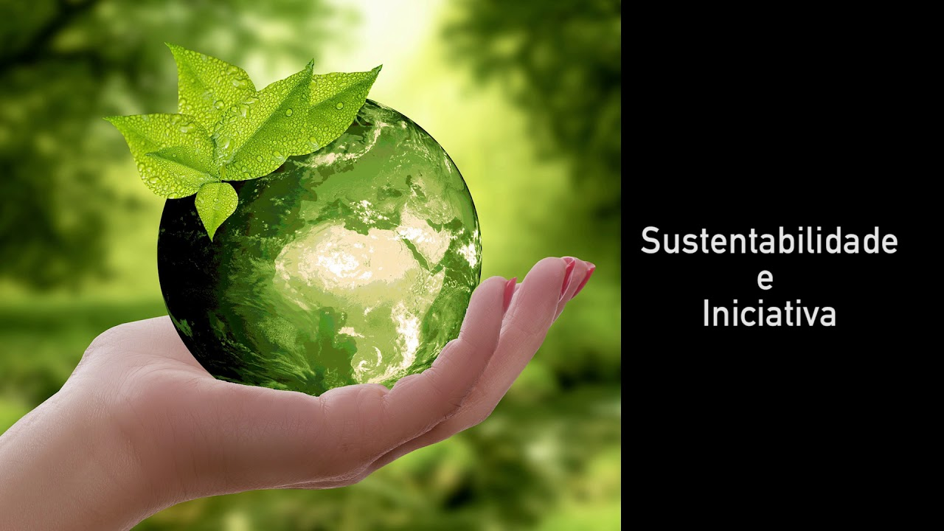
- Aperfeiçoamento constante das práticas de governança e de transparência.

Gestão de Riscos de Sustentabilidade
Desde o começo de nossa atuação, assumimos uma postura responsável, direcionada à identificação e à mitigação de riscos associados à sustentabilidade, em consonância com os princípios éticos da Companhia.
Essa visão norteia nossas políticas internas, a escolha e a avaliação de parceiros e fornecedores, bem como os procedimentos de gestão de riscos corporativos.
Entendemos que atuar de forma sustentável exige disponibilizar soluções que promovam o bem-estar coletivo, preservem o meio ambiente, observem princípios éticos e incentivem uma cultura de responsabilidade. Esse compromisso traduz-se em iniciativas concretas, incorporadas ao planejamento estratégico e orientadas para a geração de valor no longo prazo.
A BVIX Seguradora admite que riscos relacionados à sustentabilidade podem ocasionar perdas financeiras e comprometer a reputação institucional, em razão dos impactos sociais e ambientais decorrentes de suas atividades. Esses riscos surgem quando as ações da empresa afetam, de modo positivo ou negativo, pessoas ou o meio ambiente, em horizontes temporais curtos, médios ou longos.
Esses efeitos podem decorrer das operações internas da própria companhia, da cadeia de fornecedores, dos produtos e serviços disponibilizados ou das parcerias comerciais mantidas.
Os riscos de sustentabilidade não configuram uma categoria isolada; eles podem integrar quaisquer outras classes de risco já mapeadas. Por esse motivo, a BVIX Seguradora incorpora as dimensões de sustentabilidade ao seu sistema de gestão de riscos corporativos, em consonância com as diretrizes da Circular SUSEP nº 666/2022.
São classificados como riscos de sustentabilidade:
Riscos climáticos físicos: possibilidade de perdas decorrentes de eventos ligados a intempéries frequentes e intensas ou a alterações ambientais de longo prazo, que possam estar associadas a mudanças nos padrões climáticos;
Riscos climáticos de transição: risco de perdas originadas por eventos relacionados ao processo de adaptação para uma economia com baixa emissão de carbono;
Riscos climáticos de litígio: possibilidade de perdas resultantes de sinistros em seguros de responsabilidade ou de ações judiciais diretas contra a seguradora, ambos decorrentes de deficiências na gestão dos riscos climáticos físicos ou de transição;
Riscos ambientais: possibilidade de perdas provocadas por episódios de degradação ambiental, inclusive pelo uso excessivo de recursos naturais;
Riscos sociais: possibilidade de perdas geradas por eventos relativos à violação de direitos e garantias fundamentais ou por atos que prejudiquem o interesse coletivo.

Segurança da Informação
Entendemos que, em um cenário cada vez mais digital e conectado, a segurança da informação assume caráter estratégico. Por essa razão, a BVIX realiza monitoramento permanente do gerenciamento de riscos, da cibersegurança e da proteção de dados. Essas iniciativas têm por objetivo prevenir incidentes — como o vazamento de dados de clientes, colaboradores e parceiros — e resguardar a organização contra vulnerabilidades, ataques cibernéticos e eventuais violações de informações.
Contamos com políticas estabelecidas para orientar esse tema, entre as quais a Política de Segurança Cibernética e a Política Corporativa de Privacidade — LGPD. Essas normas são revisadas anualmente e submetidas à apreciação da alta administração. Além disso, elaboramos o Relatório de Segurança Cibernética, atualizado anualmente e encaminhado à Auditoria Interna. O referido relatório fundamenta-se na estratégia corporativa, na avaliação dos riscos cibernéticos, nas exigências regulatórias aplicáveis, no nível de maturidade organizacional e nos potenciais cenários de ameaça.

A BVIX observa integralmente as disposições da Lei Geral de Proteção de Dados Pessoais (LGPD) e disponibiliza um canal específico para que clientes e colaboradores possam exercer o direito de oposição ao tratamento de seus dados pessoais.

Relação com Stakeholders

Relacionamento com Clientes
O perfil do consumidor sofreu transformações relevantes nas últimas décadas, exigindo que as organizações se adaptem a essas alterações para assegurar a satisfação de sua clientela.
Atualmente, há um aumento na preocupação dos compradores com questões ambientais, que passam a orientar suas compras por critérios éticos e sustentáveis. Pesquisas indicam que os consumidores tendem a favorecer marcas que implementam práticas sustentáveis, como o uso de materiais recicláveis, a diminuição das emissões de carbono e o compromisso com a responsabilidade social. Assim, a sustentabilidade deixou de ser mero diferencial e tornou-se um fator decisivo na escolha do consumidor.
Esse comportamento impacta diretamente a fidelização, pois clientes cujos valores se alinham aos da empresa mostram maior propensão a permanecer. Em um mercado competitivo e com ampla oferta de produtos e serviços, o reconhecimento por práticas sustentáveis pode ser determinante para atrair e reter a base de clientes.
A BVIX dispõe de uma Política Corporativa Institucional de Conduta que estabelece princípios de ética, transparência e responsabilidade no relacionamento com os clientes. Em nosso site, oferecemos acesso aos produtos e serviços e disponibilizamos um formulário para registro de sinistros, com a finalidade de agilizar processos e prestar suporte a clientes e beneficiários. Além dos canais tradicionais de atendimento, a seguradora também mantém um número de WhatsApp para simplificar e acelerar o suporte.
Essas iniciativas integram uma estratégia de gerenciamento de riscos relacionada ao aumento das exigências legais e regulatórias, a práticas comerciais enganosas, à migração de clientes para concorrentes, à perda de confiança por falta de transparência, à insatisfação por ausência de clareza, ao crescimento de reclamações, a ações judiciais, ao suporte inadequado nos canais de atendimento e a deficiências na qualificação dos serviços prestados.
Relação com os Colaboradores
O departamento de Recursos Humanos influencia diretamente o comportamento e o engajamento dos colaboradores, uma vez que o capital humano sustenta qualquer política ou meta organizacional. Ao incorporar os Objetivos de Desenvolvimento Sustentável (ODS) em suas ações, o RH pode promover campanhas de sensibilização, iniciativas de educação ambiental, incentivar a reciclagem e a adoção da economia circular, além de fortalecer uma gestão de pessoas orientada pela diversidade e inclusão. Projetos voltados ao bem-estar físico e mental, programas de qualidade de vida, estímulo ao voluntariado e capacitações sobre responsabilidade socioambiental ilustram como o setor pode mobilizar equipes e gerar impactos positivos relevantes.
Outra atribuição estratégica do RH é servir de interlocutor entre a alta direção e os colaboradores, assegurando que as políticas de sustentabilidade se convertam em práticas cotidianas. Para isso, é imprescindível traduzir a visão institucional em metas objetivas, indicadores de desempenho (KPIs) e resultados mensuráveis. Esse reconhecimento fortalece o engajamento e amplia o efeito multiplicador em toda a organização.
Adicionalmente, o RH pode direcionar os processos de recrutamento e seleção, privilegiando candidatos que compartilhem os princípios éticos e sustentáveis da empresa.
Relação com Prestadores de Serviço e Fornecedores
A interação entre a BVIX e seus fornecedores baseia-se na convergência de valores e no comprometimento com metas de sustentabilidade, governança eficiente e responsabilidade social. Essa relação é construída a partir do respeito mútuo, da transparência e da valorização das especificidades de cada parceiro, buscando constantemente o alinhamento de propósitos.
A carteira de fornecedores da organização contempla diversas áreas, tais como Comercial, Auditoria, Atuária, Tecnologia da Informação, Riscos, Recursos Humanos, Governança e Contabilidade, incluindo empresas de âmbito local e nacional. Antes da homologação formal, todos os fornecedores submetem-se a um processo rigoroso de avaliação, que avalia o cumprimento de normas ambientais e regulatórias, a regularidade socioambiental e o atendimento às obrigações trabalhistas e fiscais.
Dá-se preferência à formação de parcerias com entidades que adotem políticas sustentáveis e condutas responsáveis.

Tabelas de Sustentabilidade
Tabela GVR | Governança dos riscos de sustentabilidade
Objetivo | Descrição da governança da gestão dos riscos de sustentabilidade
Conteúdo | Informações qualitativas
Frequência | Anual
 | Deve ser descrito o papel da diretoria, diretor responsável pelos controles internos e gestão de riscos no processo de governança dos riscos de sustentabilidade, conforme disposto na Circular Susep nº 666, de 27 de junho de 2022 e na Resolução CNSP 416 de 20 de julho de 2021.
Detalhamento das Informações | A equipe de Governança, Gestão de Riscos, Controles Internos e Compliance atua como segunda linha de defesa. Compete a esse grupo monitorar e avaliar os riscos, propor aperfeiçoamentos nos processos e assegurar que a governança esteja em conformidade com a legislação, regulamentações e as melhores práticas do setor.  Por sua vez, a Diretoria Executiva acompanha de maneira próxima os riscos vinculados à sustentabilidade, avaliando tendências, potenciais impactos e eventos adversos que possam ocorrer. Essa supervisão contribui para decisões ágeis e eficientes, com o objetivo de mitigar riscos e aproveitar oportunidades.  Com essa estrutura de governança, a BVIX assegura monitoramento contínuo, revisão e aprimoramento das estratégias de sustentabilidade. Dessa forma, a companhia busca crescer de maneira responsável e em consonância com as melhores práticas de mercado.  A supervisão dos riscos de sustentabilidade na BVIX é realizada de maneira integrada pelo mais alto órgão de governança, composto pelos Diretores Executivos, com destaque para o Diretor responsável pelos Controles Internos. Complementarmente, existe uma equipe de governança formada pelas áreas de Gestão de Riscos, Controles Internos e Compliance, em conjunto com gestores executivos. Essa equipe desempenha papel essencial na análise e na tomada de decisões referentes à gestão dos riscos de sustentabilidade. Ela responde por acompanhar, debater e propor estratégias para identificar e mitigar riscos socioambientais, buscando, dessa forma, preservar o alinhamento com os objetivos estratégicos da companhia.  Os membros da diretoria têm a incumbência de definir diretrizes estratégicas e aprovar as políticas de sustentabilidade. O diretor responsável pelos controles internos, por sua vez, assegura a implementação eficaz dessas políticas, supervisionando os processos internos. A equipe de Riscos é encarregada de operacionalizar medidas de mitigação, monitorar a evolução dessas questões e garantir conformidade com a legislação e com os valores institucionais. Além disso, o comitê realiza revisões periódicas para avaliar a eficácia das ações e propor aprimoramentos, mantendo postura responsável e coerente com os princípios de sustentabilidade.

Tabela EST | Estratégias associadas aos riscos de sustentabilidade
Objetivo | Identificação e descrição dos impactos reais e potenciais dos riscos de sustentabilidade sobre os negócios, as estratégias e a gestão de riscos da instituição.
Conteúdo | Informações qualitativas
Frequência | Anual
 | Devem ser descritos aspectos dos riscos de sustentabilidade com potenciais impactos nos negócios, nas estratégias e na gestão de riscos, conforme disposto na Circular nº 666, de 27 de junho de 2022
Detalhamento das Informações | (a) Identificação dos riscos de sustentabilidade capazes de ocasionar perdas relevantes em distintos horizontes temporais — curto, médio e longo prazo. Essa seção pode ser organizada em duas categorias:  (i) riscos de natureza climática; e  (ii) demais riscos relacionados à sustentabilidade.  Como alternativa, a classificação pode contemplar três categorias:  (i) riscos climáticos;  (ii) riscos ambientais; e  (iii) riscos sociais.  Também é fundamental explicitar os critérios temporais adotados para caracterizar cada horizonte de risco (curto, médio e longo prazo).  Esses dados devem constar de forma detalhada na tabela referida na alínea “d”, inciso II, do artigo 15.  (b) Descrição da metodologia  empregada para avaliar a potencial ocorrência de perdas decorrentes dos riscos de sustentabilidade.  A metodologia adotada pela BVIX para estimar a possibilidade de perdas relacionadas aos riscos de sustentabilidade apoia-se  em uma abordagem sistemática que abrange a identificação, a análise e o tratamento desses riscos. Esse procedimento é  executado pela equipe de Governança composta pelas áreas de Gestão de Riscos, Controles Internos e Compliance, pela área de Subscrição e Precificação (responsável pelo monitoramento dos índices de sinistralidade) e pelos diretores executivos, que utilizam uma combinação de instrumentos qualitativos e quantitativos.  (b) Descrição da metodologia empregada para avaliar a possibilidade de perdas decorrentes dos riscos de sustentabilidade.  A metodologia adotada pela BVIX para estimar a probabilidade de perdas associadas aos riscos de sustentabilidade fundamenta-se em uma abordagem sistematizada que contempla a identificação, a análise e o tratamento dos riscos. Esse procedimento é executado pela equipe de Governança — composta por Gestão de Riscos, Controles Internos e Compliance — em conjunto com as áreas de Subscrição e Precificação (responsável pelo controle dos índices de sinistralidade) e os diretores-executivos, utilizando-se de ferramentas qualitativas e quantitativas combinadas.  (c) Descrição das classificações dos riscos segundo sua probabilidade de ocorrência e impacto potencial, com uso de matriz de riscos para priorizar aqueles que demandam maior atenção  Inicialmente, os riscos de sustentabilidade são mapeados com base em fatores internos e externos, considerando aspectos ambientais, sociais e de governança que possam afetar as operações, a reputação e os resultados financeiros da companhia.  Adicionalmente, são conduzidas análises de cenários para mensurar as perdas financeiras potenciais vinculadas a esses riscos. O monitoramento contínuo e a revisão periódica da metodologia asseguram a atualização dos critérios adotados, possibilitando uma resposta ágil e eficiente diante de novos desafios e de alterações no ambiente regulatório ou operacional.  A BVIX integra os impactos desses riscos em suas estratégias e na gestão, com foco na mitigação de efeitos adversos e na adaptação do negócio ao longo do tempo. A empresa emprega uma abordagem estruturada para avaliar os riscos, considerando horizontes temporais pertinentes e a magnitude de seus efeitos sobre as operações, a situação financeira e a conformidade regulatória.  Os riscos de curto prazo recebem monitoramento prioritário, por representarem potenciais impactos imediatos, como elevação da sinistralidade, aumento dos custos operacionais ou prejuízo à imagem institucional. Para mitigar esses riscos, a BVIX realiza ajustes rápidos na precificação, aprimora os processos de análise de sinistros e reforça as medidas de conformidade ambiental e sanitária.  Por sua vez, os riscos de médio prazo são incorporados ao planejamento estratégico, já que podem afetar a eficiência operacional e provocar custos crescentes. A companhia avalia esses elementos ao definir seu plano de crescimento, adotando iniciativas como diversificação de prestadores de serviços, otimização de processos e alinhamento às melhores práticas ambientais.  A priorização dos riscos considera a severidade de seus impactos e a velocidade com que podem comprometer a continuidade e o desenvolvimento da empresa.  A BVIX estrutura sua estratégia com a finalidade de aumentar a resiliência frente às mudanças climáticas e à transição para uma economia mais sustentável e de baixa emissão de carbono.  Nesse sentido, mantém uma postura adaptável, ajustando continuamente seus procedimentos de gestão de riscos para minimizar os efeitos de alterações climáticas e de disfunções operacionais.  A empresa também procura incorporar práticas compatíveis com os critérios ASG, promovendo maior eficiência e estímulo à inovação em suas atividades. Além disso, acompanha atentamente as alterações regulatórias e as dinâmicas de mercado, a fim de antecipar desafios e aproveitar oportunidades, garantindo uma posição sólida, sustentável e competitiva no longo prazo.

Tabela GER | Estratégias associadas aos riscos de sustentabilidade
Objetivo | Descrição da forma pela qual são gerenciados os riscos de sustentabilidade
Conteúdo | Informações qualitativas
Frequência | Anual
 | Devem ser descritos os processos para identificação, avaliação, classificação, mensuração, tratamento, monitoramento e reporte dos riscos de sustentabilidade, conforme disposto na Circular nº 666, de 27 de junho de 2022 e Resolução CNSP nº 416, de 20 de julho de 2021.
Detalhamento das Informações | Vamos abordar brevemente como identificamos, avaliamos, classificamos e mensuramos os riscos relacionados à sustentabilidade.  Na etapa inicial de identificação, examinamos fatores internos — como operações, produtos e serviços — e fatores externos, incluindo mercado, legislação e mudanças climáticas. Também levamos em consideração tendências globais e ouvimos colaboradores, parceiros e demais partes interessadas. Para tanto, realizamos avaliações detalhadas e comparações com organizações similares, com o objetivo de destacar os riscos mais relevantes.  Em seguida, na fase de avaliação e classificação, examinamos cada risco considerando sua probabilidade de ocorrência e o impacto potencial. Avaliamos dimensões financeiras, de reputação, regulatórias e operacionais. Utilizamos uma matriz para categorizar os riscos em níveis baixo, médio ou alto, permitindo priorizar aqueles que demandam maior atenção. Essa classificação é determinada pela liderança da área responsável, com base em sua avaliação técnica.  Os riscos identificados como críticos ou de alta prioridade são objeto de análises mais aprofundadas, de natureza quantitativa e qualitativa. Essas análises nos possibilitam estimar potenciais perdas e ajustar controles e planos de ação para mitigar os impactos.  Esse processo é dinâmico; revisamos periodicamente para assegurar sua eficácia. Além disso, realizamos monitoramento contínuo e adaptamos nossas estratégias conforme surgem novos dados ou mudanças no ambiente de negócios. Dessa forma, gerenciamos os riscos de sustentabilidade de maneira preventiva e consistente.  A coordenação da gestão dos riscos de sustentabilidade é responsabilidade da equipe de Governança, composta por Gestão de Riscos, Controles Internos e Compliance. O propósito desse processo é reduzir impactos adversos e garantir o cumprimento dos compromissos da organização em temas ambientais, sociais e de governança (ASG).  Para o tratamento desses riscos, iniciamos pela identificação e classificação. Em seguida, elaboramos planos de ação para mitigar, transferir, aceitar ou eliminar os riscos, conforme sua severidade. Essas medidas podem envolver o fortalecimento de controles internos, elaboração de políticas específicas, capacitação de colaboradores e engajamento dos stakeholders. Os riscos mais críticos recebem atenção diferenciada, com ações intensificadas e acompanhamento direto do Comitê de Riscos.  O monitoramento é permanente e realizado por meio de revisões periódicas que acompanham alterações nos ambientes interno e externo, possibilitando ajustes rápidos quando necessário.  Os relatórios sobre riscos são submetidos à Diretoria Executiva e ao Diretor-Presidente (CEO), responsável pela supervisão dos controles internos. Essas apresentações trazem informações sobre o andamento dos riscos, resultados do monitoramento e a eficácia das ações implementadas. Informações relevantes também são compartilhadas com stakeholders externos, evidenciando o compromisso da BVIX com transparência e sustentabilidade.  Esse procedimento assegura uma abordagem integrada e proativa para a identificação e gestão dos riscos de sustentabilidade, reforçando a governança da organização e seu alinhamento às melhores práticas ASG.  A empresa adota mecanismos específicos para estabelecer limites relacionados a setores econômicos, regiões, produtos ou serviços mais suscetíveis a causar ou sofrer impactos na sustentabilidade.  Inicialmente, são realizados estudos periódicos para identificar regiões e produtos com maior vulnerabilidade social, ambiental ou climática. Esses estudos consideram histórico, indicadores socioambientais e riscos climáticos.  Com base nessas informações, a organização define limites de exposição e diretrizes para evitar investimentos ou parcerias em setores ou áreas de alto risco. A finalidade é reduzir impactos negativos — ambientais ou sociais — proteger a reputação e mitigar potenciais prejuízos financeiros.  Para assegurar o cumprimento dessas diretrizes, são utilizadas ferramentas de monitoramento e relatórios que acompanham a situação em tempo real. Caso sejam detectados desvios ou alterações nos riscos associados a determinado setor, região ou produto, a equipe avalia a necessidade de revisar os limites previamente estabelecidos.  Esses mecanismos auxiliam a BVIX na tomada de decisões estratégicas alinhadas à sustentabilidade, mantendo controle sobre os riscos e garantindo que as operações estejam em conformidade com seus compromissos ambientais e sociais.  A integração dos processos de identificação, avaliação, classificação, tratamento, monitoramento e reporte dos riscos de sustentabilidade à gestão dos demais riscos da empresa é essencial para uma abordagem abrangente. Esses processos integram a rotina da gestão de riscos da BVIX, junto aos riscos de subscrição, crédito, mercado, liquidez e operacional. A integração assegura que todas as áreas atuem de maneira coordenada, alinhadas aos objetivos estratégicos e às boas práticas de governança.  Ao identificar e avaliar riscos de sustentabilidade, fazemos isso de forma articulada com os demais riscos. A BVIX realiza análises que contemplam impactos financeiros, sociais e ambientais. Por exemplo, ao tratar riscos de subscrição, avaliamos critérios de sustentabilidade relacionados a produtos, clientes e regiões; no risco de crédito, verificamos a exposição a setores ou empresas com elevado impacto ambiental.  A classificação e o tratamento seguem uma lógica unificada. Os riscos de sustentabilidade são categorizados conforme sua criticidade e impacto potencial, utilizando a mesma matriz aplicada aos demais riscos.  As estratégias de enfrentamento consideram a interação com outros riscos; por exemplo, diante de possíveis alterações regulatórias ambientais que possam afetar o mercado, promovemos a diversificação do portfólio e avaliações contínuas de conformidade.  O monitoramento e o reporte são centralizados e integrados. Todos os riscos, incluindo os de sustentabilidade, são acompanhados rotineiramente por meio do monitoramento de eventos relevantes. Os resultados são encaminhados à equipe de Riscos e às instâncias superiores de governança, permitindo uma visão consolidada e decisões fundamentadas em informações confiáveis. Ademais, o reporte dos riscos ambientais avalia impactos cruzados com outros riscos, como liquidez e operacionais, favorecendo ações coordenadas e ágeis.  Dessa forma, a BVIX incorpora os riscos de sustentabilidade aos seus processos corporativos, reforçando o compromisso com uma gestão responsável e sustentável. Assim, protegemos nossas operações e buscamos gerar valor de longo prazo para todas as partes interessadas.


Mensagem Final
A BVIX reafirma seu compromisso de observar com rigor os normativos vigentes, reconhecendo que a conformidade é essencial à credibilidade e à continuidade de suas operações. Mais do que atender às obrigações legais, assumimos com dedicação o papel de agente transformador — incorporando a sustentabilidade como princípio estratégico, elemento da cultura organizacional e forma de atuação nas relações com a sociedade.
Entendemos que a construção de um futuro sustentável depende de escolhas conscientes no presente. Por essa razão, atuamos para promover mudança de comportamento — internamente e externamente — envolvendo colaboradores, parceiros, comunidade e demais partes interessadas na busca por um modelo de desenvolvimento mais justo, responsável e resiliente.
Seguiremos em aprimoramento, orientados pelo propósito de gerar valor compartilhado e deixar um legado positivo para os negócios, para as pessoas e para o planeta.

